Segunda actividad flutter: Navigator
Código:

Primer archivo: ActividadNavigator.dart

import 'package:flutter/material.dart';
import 'ActividadNavigatorSecondPage.dart';

void main() {
runApp(MyApp());
}
class MyApp extends StatelessWidget {
@override
Widget build(BuildContext context) {
return MaterialApp(
home: FirstRoute(),
);
}
}

class FirstRoute extends StatelessWidget {
@override
Widget build(BuildContext context) {
return Scaffold(
appBar: AppBar(
title: Text('Mi App'),
),
body: Center(
child: Column(
children: [
Text(
'Mi Primera App',
style: TextStyle(
fontSize: 30,
color: Colors.blue,
),
),
SizedBox(height: 20),
Image.network(
'https://flutter.github.io/assets-for-api-docs/assets/widgets/owl.jpg',
width: 200,
height: 150,
),
SizedBox(height: 20),
Text(
'Esta es mi primera aplicación en Flutter. '
'Estoy aprendiendo a usar widgets básicos. '
'Esta es la tercera línea del texto. '
'Y esta es la cuarta línea. '
'Finalmente, esta es la quinta línea.',
style: TextStyle(
fontSize: 22,
color: Colors.black,
),
),
SizedBox(height: 20),
ElevatedButton(
onPressed: () {
Navigator.push(
context,
MaterialPageRoute(builder: (context) => SecondRoute()),
);
},
style: ElevatedButton.styleFrom(
backgroundColor: Colors.orangeAccent,
),
child: Text('Hola'),
),
],
),
),
);
}
}

Segundo archivo: ActividadNavigatorSecondPage.dart

import 'package:flutter/material.dart';
import 'ActividadNavigator.dart';

void main() {
runApp(MyApp());
}

class MyApp extends StatelessWidget {
@override
Widget build(BuildContext context) {
return MaterialApp(
home: FirstRoute(),
);
}
}
class SecondRoute extends StatelessWidget {
@override
Widget build(BuildContext context) {
return Scaffold(
appBar: AppBar(
title: Text('Segunda Pantalla'),
),
body: Center(
child: ElevatedButton(
onPressed: () {
Navigator.pop(context);
},
style: ElevatedButton.styleFrom(
backgroundColor: Colors.lightBlueAccent,
),
child: Text('Adios'),
),
),
);
}
}

Capturas:
Primera página:
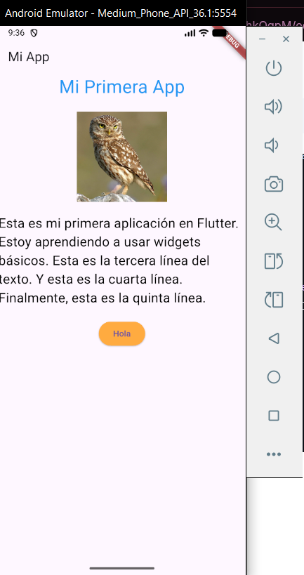

Segunda página:

